Nagykanizsa Megyei Jogú Város Önkormányzata Közgyűlésének
20/2013. (IV. 03.) önkormányzati rendelete
a közösségi együttélés alapvető szabályairól és ezek elmulasztásának jogkövetkezményeiről

Nagykanizsa Megyei Jogú Város Önkormányzatának Közgyűlése Magyarország helyi önkormányzatairól szóló 2011. évi CLXXXIX. törvény 143. § (4) bekezdés d) pontjában kapott felhatalmazás alapján, az Alaptörvény 32. cikk (1) bekezdés a) pontjában és a Magyarország helyi önkormányzatairól szóló 2011. évi CLXXXIX. törvény 8. § (2) bekezdésében meghatározott feladatkörében eljárva a következőket rendeli el:

I. Fejezet
Általános rendelkezések

1. A rendelet hatálya

- §

- A közösségi együttélés alapvető szabályait sértő magatartást követ el az a 14. életévét betöltött természetes személy, továbbá jogi személy és jogi személyiséggel nem rendelkező szervezet, aki, illetve amely az e rendeletben foglalt magatartások valamelyikét tanúsítja.

- E rendelet azon magatartási szabályok megsértése esetén nem alkalmazható, amelyeket magasabb szintű jogszabály bűncselekménynek, vagy szabálysértésnek minősít, vagy más módon szankcionál.

- A rendelet hatálya kiterjed Nagykanizsa Megyei Jogú Város Önkormányzatának közigazgatási területén tanúsított, e rendeletben meghatározott magatartásokra.

II. Fejezet

A közösségi együttélés alapvető szabályait sértő egyes magatartások

2. Kiemelt terek használata

2.§

Közösségi együttélés alapvető szabályait sértő magatartást követ el, aki az Erzsébet tér, Deák tér, Széchenyi tér, Eötvös tér e rendelet 1. mellékletében bejelölt területén
- a kijelölt dohányzóhelyen kívül dohányzik,
- kerékpáron közlekedik, görkorcsolyázik, gördeszkázik – kivéve az önkormányzat szervezésében, illetve az önkormányzat támogatásával megvalósuló rendezvények ideje alatt -, gépjárművel, motorkerékpárral, segédmotoros kerékpárral behajt, parkol.
- kutyát vagy más állatot – a vakvezető és mozgáskorlátozottat segítő, kiképzett szolgálati kutya kivételével – sétáltat, oda bevisz,
- mástól pénzt kéreget, illetve elfogad, e célból kiáll vagy kiül.

3. Zöldfelületek védelme

3.§

Közösségi együttélés alapvető szabályait sértő magatartást követ el, aki
- zöldfelületi építményt, zöldfelületi elemet rendeltetésétől eltérően használ, járdákon, tereken a közforgalmat akadályoz,
- sót, sós homokot, vagy azokkal leszórt havat az arra kijelölt helyek kivételével tárol, lerak,
- állatot legeltet, ott áthajt,
- kempingez, ideiglenes szálláshelyet létesít,
- játszóterekre, kisgyermekek által rendszeresen használt közhasználatú zöldterületekre állatot bevisz.

4. Közterületek és közterület jellegű területek használata

4.§

Közösségi együttélés alapvető szabályait sértő magatartást követ el, aki
- a közterületet a hirdető tevékenység kivételével a közterületek és közterület jellegű területek használatáról szóló 31/2016. (X. 06.) önkormányzati rendelet szerint közterület-használati megállapodáshoz kötött tevékenység végzése céljából érvényes megállapodás nélkül elfoglal,
- a közút területének közlekedésre szolgáló részén – a járda kivételével – kereskedelmi tevékenységet folytat,
- a külön jogszabályok által a közterületen árusításra megengedett termékeken kívül eső terméket értékesít,
- nem gondoskodik folyamatosan a használatra átadott terület tisztításáról, a keletkezett hulladékok összegyűjtéséről és eltávolításáról,
- a bontásból, tatarozásból származó hulladék anyagát a közterületről három napon belül nem szállítja el,
- az építési anyagot közterületen a gyalogos és járműforgalom akadályozásával helyezi el,
- nem tudja hitelt érdemlően igazolni építési, bontási munkák során keletkezett hulladék megfelelő elhelyezését,
- a taxi kiállókat személy- és teherfuvarozás céljára közterület-használati megállapodás nélkül használja,
- a játszóteret nem rendeltetésszerűen használja vagy zárt játszóteret a meghatározott nyitvatartási időn kívül használja,
- közterületen az utcai bútorokat, berendezéseket rendeltetésellenesen használja, így különösen padokon fekszik, felállítási helyükről elmozdítja,
- szökőkutakat, díszkutakat rendeltetéstől eltérő tevékenységre használ így különösen aki abba bemegy, abban fürdik, mos, mosakodik, állatot fürdet vagy itat.

5. A közutak nem közlekedési célú igénybevétele és a közterületek felbontása

5.§

Közösségi együttélés alapvető szabályait sértő magatartást követ el, aki közutat és egyéb közterületet:
- kezelői hozzájárulás nélkül vagy a hozzájárulásban leírtaktól eltérően veszi igénybe,
- hozzájárulás határidejének lejárta után, annak meghosszabbítása nélkül a közterületen bontási, építési munkát végez,
- a hozzájárulásban előírt kötelezettségeket megsérti,
- a bontás utáni helyreállítási munkálatok műszaki előírásait megsérti,
- a közterület burkolata alatt vagy felett bármilyen vagy bármely létesítményt elhelyez, áthelyez, közúthoz csatlakozást létesít vagy áthelyez vagy egyéb nem közlekedési célú tevékenységet végez.

6. Közterületi járműtárolás és a járművekkel összefüggő egyéb közterület-igénybevétel

6.§

Közösségi együttélés alapvető szabályait sértő magatartást követ el, aki:
- üzemképtelen, roncs vagy elhagyott járművet megállapodás nélkül közterületen tárol,
- 3500 kg-ot meghaladó legnagyobb megengedett össztömegű közúti közlekedési szolgáltatáshoz használt járművet közterületen tárol.

7. Fizető parkolóhelyek működtetése és igénybevétele

7.§

Közösségi együttélés alapvető szabályait sértő magatartást követ el, aki a fizetőparkolókban
- díjmentességet tanúsító igazolványt vagy bérletet jogosulatlanul használja,
- megváltott jegyet, bérletet, kedvezményre jogosító igazolványt másra átruházza,
- a parkolóhelyet üzemképtelen járművel veszi igénybe.

8. Köztemetők és a temetkezés rendje

8.§

Közösségi együttélés alapvető szabályait sértő magatartást követ el, aki
- ha jogszabály eltérően nem rendelkezik, engedély nélkül, temetőként ki nem jelölt területen vagy lezárt temetőben halottat eltemet,
- ha jogszabály eltérően nem rendelkezik, a kiadott urnát tiltott helyen helyezi el,
- a temető nyilvántartási rendjére, továbbá a sírok (urnafülkék) díszítésére nem szolgáló tárgyak temetőbe való bevitelére vonatkozó - hirdetményben közzétett - előírásokat megszegi,
- olyan magatartást tanúsít, amely a szertartások rendjét, a temetőlátogató közönség kegyeleti érzéseit sérti, a kegyeleti jog gyakorlását akadályozza vagy gátolja,
- a temető területére elrendelt gépkocsi korlátozást vagy tilalmat megszegi, illetve nem a leírtak szerint közlekedik,
- a temető területére vakvezető, segítő, szolgálati és jelzőkutya kivételével – állatot visz be vagy vezet be,
- a sírkőmaradványok elszállítására irányuló felhívásnak nem tesz eleget,
- az üzemeltető előzetes hozzájárulása nélkül 1 m-nél magasabbra növő fákat, bokrokat ültet ki,
- a sírboltot a rendeletben meghatározott időben nem vagy nem az előírt módon építette meg, vagy ha a sírboltot a temető tulajdonosának hozzájárulása nélkül építette meg,
- az urnasírboltot tulajdonosi hozzájárulás nélkül vagy attól eltérően építette meg,
- a megváltott temetési helyen túlterjeszkedő szegélykőt, síremléket, sírboltot vagy sírjelet helyez el az üzemeltető felszólítása ellenére s ezáltal a szomszédos temetési helyeket akadályozza,
- a közvetlen veszélyt okozó síremlék, sírjel karbantartásáról, helyreállításáról a felhívás ellenére sem intézkedik.

9. Állattartás

9.§

Közösségi együttélés alapvető szabályait sértő magatartást követ el, aki
- közterületen bármilyen állatot etet,
- haszonállatot tart a jogszabályi előírásoknak megfelelő állattartó épület és/vagy trágyatároló nélkül,
- a felügyelete alatt álló állat által okozott szennyeződést a többlakásos épület közös használatú helyiségében, illetve közös használatú udvaráról nem távolítja el,
- ebet közterületen, két vagy többlakásos lakóház közös használatú helyiségeiben, udvarán póráz nélkül vezet,
- szociális, egészségügyi, oktatási, kulturális intézmények területére, illetve épületébe ebet bevisz, beenged, illetve ott tart, kivéve a terápiás, segítő, vakvezető, szolgálati és jelzőkutyákat.

10. Az önkormányzati jelképek használata

10.§

Közösségi együttélés alapvető szabályait sértő magatartást követ el, aki
- Nagykanizsa Megyei Jogú Város jelképeit engedély nélkül, vagy az engedélytől eltérő módon használja,
- engedély nélkül, illetve az engedélytől eltérő módon állítja elő, hozza forgalomba,
- a használatra vonatkozó rendelkezéseket megszegi.

11. Nagykanizsa város és településrészei névhasználata

11.§

Közösségi együttélés alapvető szabályait sértő magatartást követ el, aki a Nagykanizsa város és településrészei névhasználatáról szóló 1/2012. (I. 31.) önkormányzati rendelet 3.§-ában felsorolt elnevezések használatát
- engedély nélkül, vagy az engedély kiadásának megtagadása ellenére,
- az engedélyben foglaltaktól eltérő módon vagy célra,
- az engedélyben meghatározott, a névhasználattal kapcsolatos feltételeket, kikötéseket, egyéb előírásokat megszegve,
- az engedély illetve a névhasználat 10. §-ban szabályozott visszavonása ellenére
folytatja.
12. A helyi környezet védelme

12.§

Közösségi együttélés alapvető szabályait sértő magatartást követ el, aki
- az avar, kerti és egyéb növényi hulladékot tilalmi időszakban, továbbá emberi tartózkodásra szolgáló épülettől 25 méter védőtávolságon belül vagy tiltott területen valamint közterületen éget,
- közterületen mobil hangosító berendezést üzemeltet vagy élőzene szolgáltatást nyújt engedély nélkül, vagy az engedélytől eltérően végez vagy végeztet,
- jelentős zajkibocsátással járó alkalmi rendezvényt engedély nélkül vagy az engedélytől eltérő módon rendez, illetve a rendezvényre előírt zajhatárértéket túllépi,
- a város elválasztott csatornahálózattal rendelkező részein a szennyvízcsatornában a csapadékvizet bevezeti,
- a természetes vagy mesterségesen kialakított felszíni vízfolyásokba, kutakba, illetve talajba háztartási szilárd-, vagy folyékony hulladékot juttat,
- közterületen, illetve természetes vagy mesterséges vizek partjaitól számított 20 méteren belül gépjármű mosást végez, vagy végeztet,
- zárt csapadékvíz-elvezető és szennyvízcsatornában, illetve nyílt árokban, vízfolyásokban a vizek elfolyását gátolja,
- a szennyvízelvezető kiépítésétől számított hat hónapon belül a csatornahálózatra nem köt rá,
- a magáningatlanok, közterületek és egyéb bérlemények előtti járdaszakasz, zöldsáv és mellette húzódó nyílt árok, kapubejárat, valamint annak műtárgyai tisztántartásáról, a zöldsáv kaszálásáról az ingatlan vonalától számított 5 méteres távolságban nem gondoskodik, illetve a hótól, jégtől síkossá vált járdát, gyalogjárdát, lépcsőt az ingatlan vonalától számított 10 méteres távolságban a hóesést, valamint a fagyást követően lehető leghamarabb nem tisztítja meg oly módon, hogy a járdaszakasz 70 %-a járható legyen,
- a hórakást útkereszteződésben, úttorkolatban, a kapubejárat elé annak szélességében, a járdasziget és járda közé víznyelőkön, a tömegközlekedésre szolgáló jármű megállóhelyén, gyalogátkelőhelyen helyez el,
- nem tesz eleget a belterületi ingatlanát érintő folyamatos kaszálási kötelezettségének a környezetvédelem helyi szabályairól szóló 2/2008.(II.08.) önkormányzati rendelet 4/A §-ban megállapított időszakon belül,
- belterületen vasárnap és ünnepnapon jelentős zajkibocsátással járó tevékenységet (pl. betonkeverés, robbanómotoros gépi fűnyírás, gépi fűrészelés, motoros permetező, stb.) végez.
13. Kereskedelem

13.§

Közösségi együttélés alapvető szabályait sértő magatartást követ el, aki az általa üzemeltetett üzlet nyitvatartási idejével kapcsolatos jogszabályi kötelezettséget megszegi.

14. Kéményseprő-ipari közszolgáltatás

14.§

14/A. A hulladékgazdálkodás rendje

14/A.§

14/B. Az ingatlanok házszámozásának és a közterületi névtáblák kihelyezésének rendje

14/B. §

Közösségi együttélés alapvető szabályait sértő magatartást követ el, aki:
- a házszámtábla kihelyezésének, karbantartásának, cseréjének, pótlásának kötelezettségét elmulasztja,
- közterületi névtábla kihelyezésének, karbantartásának, cseréjének, pótlásának kötelezettségét elmulasztja,
- a közterületi névtábla kihelyezésének tűrési kötelezettségét megszegi.

III. Fejezet

Jogkövetkezmények és eljárási szabályok

15. Közösségi együttélés alapvető szabályait sértő magatartások miatt
alkalmazandó jogkövetkezmények

15.§

(1) Az e rendeletben meghatározott közösségi együttélés alapvető szabályait sértő magatartás elkövetőjével szemben közigazgatási bírság szabható ki.
(2) Az (1) bekezdésben meghatározott közigazgatási bírság felső határa természetes személyek esetén kétszázezer forint, jogi személyek és jogi személyiséggel nem rendelkező szervezetek esetén kétmillió forint lehet, mely ismételhető.
(3) Az e rendeletben meghatározott közösségi együttélés alapvető szabályait sértő magatartás elkövetőjével szemben helyszíni bírság szabható ki, melynek összege természetes személyek esetén ötvenezer forint, jogi személyek és jogi személyiséggel nem rendelkező szervezetek esetén ötszázezer forint lehet.
(4) A közösségi együttélés alapvető szabályát sértő magatartás jogkövetkezményeként közigazgatási bírság helyett az eset összes körülményére figyelemmel figyelmeztetés alkalmazható.
16. Eljárási szabályok

16.§

- Az e rendeletben meghatározott közösségi együttélés alapvető szabályait sértő magatartás elkövetőjével szemben a közigazgatási bírság kiszabásával kapcsolatos eljárásokban a polgármester jár el, míg a helyszíni bírság kiszabására a közterület-felügyelő jogosult.

(2) Az eljárás lefolytatása során a közigazgatási szabályszegések szankcióiról szóló 2017. évi CXXV. törvény és az általános közigazgatási rendtartásról szóló 2016. évi CL. törvény rendelkezéseit kell alkalmazni.

IV. Fejezet

Záró rendelkezések

17.§

E rendelet a kihirdetését követő napon lép hatályba, rendelkezéseit a hatályba lépést követően elkövetett közösségi együttélés alapvető szabályait sértő magatartások esetében kell alkalmazni.

Nagykanizsa, 2013. március 28.

Dr. Gyergyák Krisztina Cseresnyés Péter
aljegyző polgármester

A rendelet kihirdetésének napja: 2013. április 3.

Dr. Gyergyák Krisztina
aljegyző

      - melléklet a 20/2013. (IV. 03.) önkormányzati rendelethez

            - Erzsébet tér

Nagykanizsa Megyei Jogú Város Önkormányzata Közgyűlésének a közösségi együttélés alapvető szabályairól és ezek elmulasztásának jogkövetkezményeiről szóló 20/2013. (IV. 03.) önkormányzati rendelet 2.§-ban meghatározott tiltó rendelkezések hatálya alá eső terület (térképen vastag vonallal körbehatárolt sraffozott terület), amelynek határvonala a tér körül található gyalog és kerékpárút, vagy a járda belső szegélye.

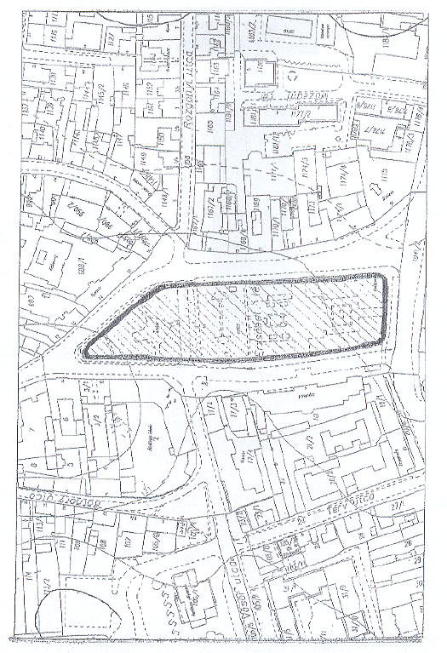
            - Deák tér és Széchenyi tér

Nagykanizsa Megyei Jogú Város Önkormányzata Közgyűlésének a közösségi együttélés alapvető szabályairól és ezek elmulasztásának jogkövetkezményeiről szóló 20/2013. (IV. 03.) önkormányzati rendelet 2.§-ban meghatározott tiltó rendelkezések hatálya alá eső terület (térképen vastag vonallal körbehatárolt sraffozott terület), amelynek határvonala a tér kiemelt szegéllyel ellátott belső része.

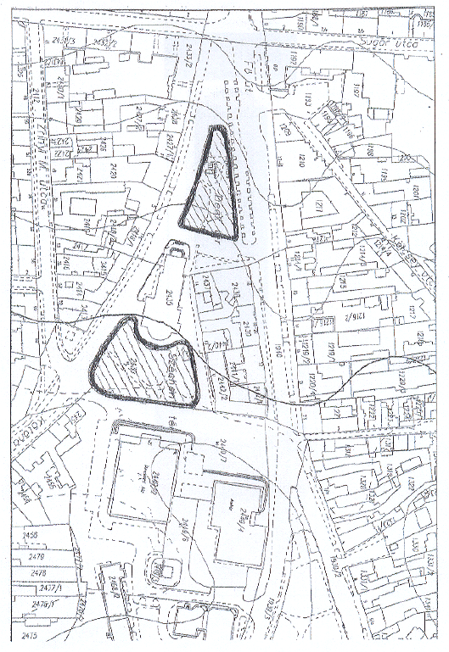
            - Eötvös tér

Nagykanizsa Megyei Jogú Város Önkormányzata Közgyűlésének a közösségi együttélés alapvető szabályairól és ezek elmulasztásának jogkövetkezményeiről szóló 20/2013. (IV. 03.) önkormányzati rendelet 2.§-ban meghatározott tiltó rendelkezések hatálya alá eső terület (térképen vastag vonallal körbehatárolt sraffozott terület), amelynek határvonala a tér körül található gyalog és kerékpár és gyalogút belső része.

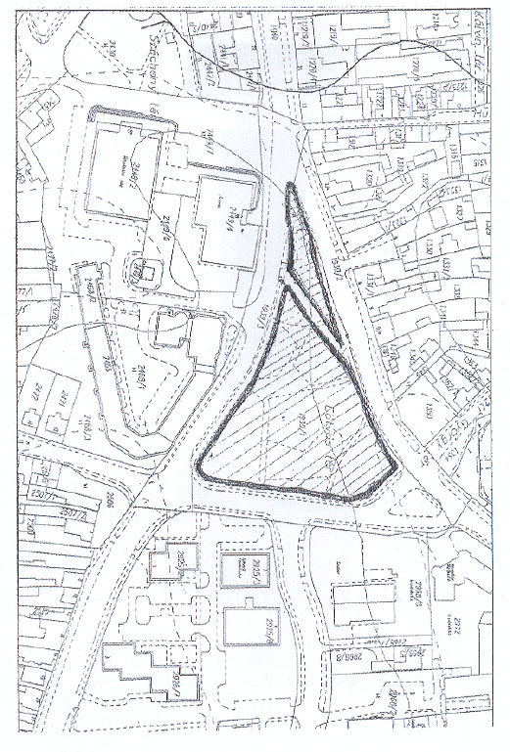

A bevezető részt módosította a 18/2019. (VIII. 30.) önkorm. rendelet 37. §-a. Hatályos 2019. 08. 31-töl. Rendelkezéseit a folyamatban lévő ügyekben is alkalmazni kell.
A b) pontot módosította a 29/2014. (IX. 03.) önkorm. rendelet 1. §-a. Hatályos: 2014. 09. 04-től.
A c) pontot hatályon kívül helyezte a 33/2020. (XI. 05.) önkorm. rendelet 2. § (3) bekezdés a) pontja. Hatálytalan: 2020. 11. 06-tól.
Az a) pontot módosította a 34/2016. (X. 28.) önkorm. rendelet 1. §-a. Hatályos 2016. 11. 02-től. Rendelkezéseit a folyamatban lévő ügyekre is alkalmazni kell.
Az l) ponttal kiegészítette a 9/2015. (III. 02.) önkorm. rendelet 1. §-a. Hatályos 2015. 03. 15-től.
Az l) pontot hatályon kívül helyezte a 33/2020. (XI. 05.) önkorm. rendelet 2. § (3) bekezdés b) pontja. Hatálytalan: 2020. 11. 06-tól.
Az m) ponttal kiegészítette a 9/2015. (III. 02.) önkorm. rendelet 1. §-a. Hatályos 2015. 03. 15-től.
Az m) pontot hatályon kívül helyezte a 33/2020. (XI. 05.) önkorm. rendelet 2. § (3) bekezdés b) pontja. Hatálytalan: 2020. 11. 06-tól.
A b) pontot módosította a 34/2016. (X. 28.) önkorm. rendelet 2. §-a. Hatályos 2016. 11. 02-től. Rendelkezéseit a folyamatban lévő ügyekre is alkalmazni kell.
Az a) ponttal kiegészítette a 4/2022. (I. 31.) önkorm. rendelet 1. §-a. Hatályos 2022. 02. 01-től.
A l) pontot módosította a 29/2014. (IX. 03.) önkorm. rendelet 2. §-a. Hatályos: 2014. 09. 04-től.
A 14. §-t hatályon kívül helyezte a 18/2019. (VIII. 30.) önkorm. rendelet 65. § (2) bekezdés j) pontja. Hatálytalan 2019. 08. 31-töl. Rendelkezéseit a folyamatban lévő ügyekben is alkalmazni kell.
A 14/A. alcímmel kiegészítette a 30/2013. (VI. 04.) önkorm. rendelet 1. §-a. Hatályos 2013. 06. 05-től. Előírásait a hatályba lépést követően indult eljárásokban kell alkalmazni.
A 14/A. §-t hatályon kívül helyezte a 13/2022. (VII. 05.) önkorm. rendelet 3. §-a. Hatálytalan: 2022. 07. 06-tól.
A 14/B. alcímmel kiegészítette a 42/2013. (XI. 06.) önkorm. rendelet 1. §-a. Hatályos 2014. 06. 01-től.
A 15. §-t módosította a 13/2022. (VII. 05.) önkorm. rendelet 1. §-a. Hatályos 2022. 07. 06-tól.
A (2) bekezdést módosította a 46/2017. (XII. 18.) önkorm. rendelet 5. §-a. Hatályos 2018. 01. 01-től.
A (2) bekezdést módosította a 13/2022. (VII. 05.) önkorm. rendelet 2. §-a. Hatályos 2022. 07. 06-tól.

